CMOS集成电路ESD防护设计课程开课通知

尊敬的各位学员：
您们好！
感谢您们参加5月6号（周三）在上海举办的CMOS集成电路ESD防护设计课程，本次课程安排如下：

课程信息：
签到时间：2015年5月6日（周三） 08：30-09：00
培训时间：2015年5月6日（周三） 09：00-14：30
培训地点： 上海集成电路技术与产业促进中心（上海市张东路1388号科技领袖之都21幢1楼多功能厅）

- 入会篇

- 签到流程：开课前请到签到台确认信息并签到，领取午餐券以及入场吊牌；
- 停车须知：请开车前来参加培训的学员，园区内可以停车，园区停车需要缴停车费；
- 培训纪律：培训期间请自觉遵守校园纪律，按时上下课。上课期间请自觉关闭手机，或将其调至静音模式；上课期间禁止摄像及录音，课堂上禁止随意走动，接听电话，聊天等。（另外，会场禁止吸烟）
- 午餐须知：午餐时间为12:30-13:30，凭餐券用餐；
- 培训留影：培训结束后，我们专门安排合影留念环节。

- 课件篇

下载链接:
http://www.lynneconsulting.com/myApp/Tpl/Admin/Public/editor4/attached/file/20150429/20150429225047_63558.rar

- 交通篇

培训地点：上海集成电路技术与产业促进中心（上海市张东路1388号科技领袖之都21幢1楼多功能厅）
，乘车路线如下：

- 地铁 –地铁2号线到广兰路地铁站下，然后打的起步价（14元）左右抵达目的地；

- 公共汽车 - 乘公交车：浦东1路、张江环线、张江有轨电车1路在张东路金秋路下，步行5分钟左右到达目的地。

地图参考：
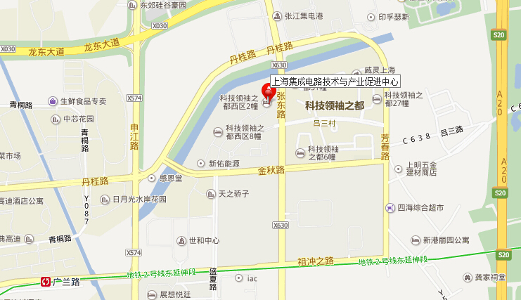

四、酒店篇

1）酒店信息：
- 锦江之星张江店（上海市浦东新区张江路91号）；酒店总机：021-58551188；
2）入住流程：
- 入住锦江之星张江店学员，请报“林恩咨询”或者自己名字，即可办理入住；在办理登记入住过程中如遇到问题，请致电Steven（13671613108）。
3）酒店到培训地点路线：
- 从锦江之星张江店打车到培训地点，大约4.5公里，打车费用18元左右；
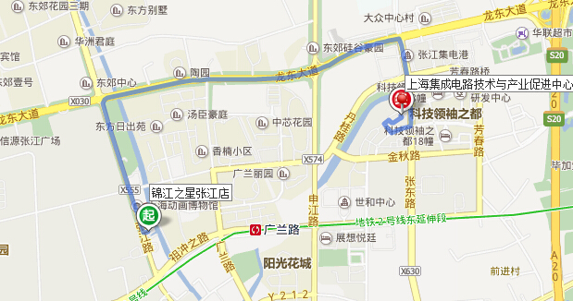

五、课程安排表（关于课程安排时间教授会根据课程实际进展做出相应的调整）：

课 程 表
日 期 | 时 间 | 课程内容或项目
 | 08:30-09:00 | 学员签到登记
5月6日（周三） | 09:00-9:30 | THEME 1: Introduction  -Reason for On-chip ESD protection
 | 09:00-10:30 | THEME 2: ESD design window  - Concept  - ESD test models
 | 10:30-11:00 | 茶歇：咖啡、点心供应
 | 11:00-12:30 | THEME 3: ESD protection approach overview  - Device types  - Protection concepts
 | 12:30-13:30 | 午餐
 | 13:30-15:00 | THEME 4: ESD protection for advanced CMOS  - Analog interfaces  - Advanced CMOS nodes  - High voltage tolerant interfaces  - Wireless interfaces  - High speed interfaces  - ESD protection in SOI processes  - Sofics approach and track records
 | 15:00-15:30 | 茶歇：咖啡、点心供应
 | 15:30-14:30 | THEME 5: ESD protection in high voltage, BCD  - ESD protection in high voltage  - Automotive, industrial applications  - Sofics approach and track records  THEME 6: Summary, conclusions  - Summary  - Trends  - Tools  - Conclusions

上海林恩信息咨询有限公司
2015年4月28日

